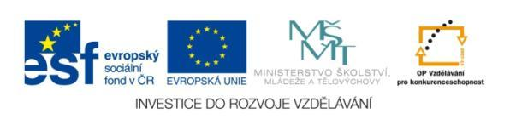
Název projektu: | ZŠ Háj ve Slezsku – Modernizujeme školu
Číslo projektu: | CZ.1.07/1.4.00/21.3459
Oblast podpory: | Zlepšení podmínek pro vzdělávání na základních školách  Vzdělávání pro konkurenceschopnost  č. výzvy 21, prior. osa 7.1. Počáteční vzdělávání

Výuková oblast: | Člověk a jeho svět
Název materiálu: | VY_12_INOVACE_199
Ročník: | 5.
Sada: | Vlastivěda
Druh: | Pracovní list
Autor: | Mgr. Peter Bik
Název: | Západní Čechy – města a hospodářství

Anotace: | Práce s příruční mapou a učebnicí. Žáci vyhledávají informace k doplnění textu v učebnici a na mapě. Seznamují se s městy a hospodářstvím v dané oblasti.
Datum vytvoření: | 20. 11. 2013
Datum ověření: | 21. 11. 2013


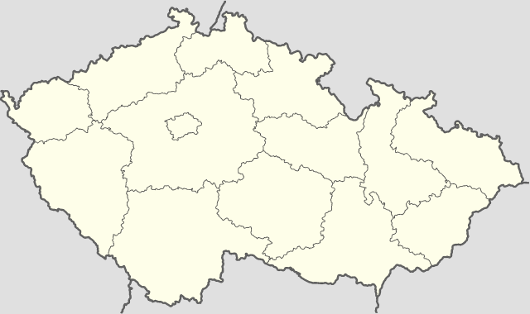
Obrázek č. 1
Úkol č.1 - Vyznač na slepé mapě podle příruční mapy města západních Čech.
Nevypisuj jména měst - pouze písmena, která jim byla přiřazena.
- Plzeň
- Klatovy
- Domažlice
- Cheb
- Karlovy Vary
- Jáchymov

Úkol č.2 - Ke krátké popisce přiřaď jména měst
………………………..…….. - středisko Chodska
………………………………. - největší město západních Čech
………………………….…… - je město proslulé pěstováním karafiátů
………………………………. - textilní a strojírenský průmysl
………………………………. - lázně s pramenem „Vřídlo“ teplým až 70 stupňů
………………………………. - razily se tu tolary z vytěženého stříbra v místních dolech

Úkol č.3 - Jaké suroviny potřebuje daný průmysl. Napiš.
Tepelné elektrárny - ……………………………………………………….
Výroba porcelánu - …………………………………………………………
Dřevozpracující - ………………………………………………………….

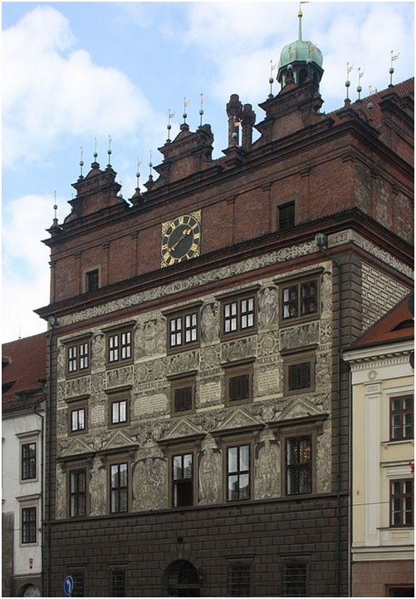
Obrázek č. 2
Plzeňská radnice

Ř E Š E N Í:

B
C
F
E
D
A

Úkol č. 2 Domažlice - Plzeň - Klatovy - Cheb - Karlovy Vary - Jáchymov

Úkol č. 3 hnědé uhlí

Kaolin

dřevo

Citace zdrojů :
Obrázek č. 1
wikimedia.org [online]. [cit. 25.4.2013]. Dostupný na WWW: http://commons.wikimedia.org/wiki/File:Czechia_-_colored_blank_map.png?uselang=cs
Obrázek č. 2
cs.wikipedia.org [online]. [cit. 20.11.2013]. Dostupný na WWW: http://cs.wikipedia.org/wiki/Plze%C5%88#mediaviewer/Soubor:Rathaus_%28Town_Hall%29,_Plze%C5%88.jpg

